Matemática 2° medio / Unidad 2 / OA3 / Actividad 7

En un lanzamiento vertical hacia arriba, la altura máxima depende cuadráticamente de la velocidad inicial. Se determina aproximadamente la altura máxima según la ecuación h = v₀², en la cual la variable h representa la altura máxima y la variable v_{0,} la velocidad inicial.
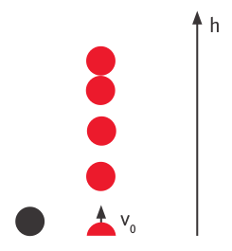
- Completan tabla de valores de la función cuadrática con la ecuación h = v₀²

Velocidad v₀ en | 0 | 5 | 10 | 15 | 20
Altura máxima en m | 0

- Elaboran el gráfico de la función con los valores de la tabla.
- Determinan gráficamente la velocidad inicial que lleva a una altura máxima de 10 m.
- Calculan la velocidad inicial que lleva a una altura máxima de 5 m.

® Ciencias Naturales OA 9 de 2° medio

MATEMÁTICA | Programa de Estudio | 2° medio

